휴빌론 출입자 관제시스템

S/W 설계서

Ver. 1.0

| 버전 | 작성일 | 변경내용[1] | 작성자 | 승인자 |
| --- | --- | --- | --- | --- |
| 1.0 | 2020.06.10 | 초안 작성 | 이진희 |  |
|  |  |  |  |  |
|  |  |  |  |  |
|  |  |  |  |  |
|  |  |  |  |  |
|  |  |  |  |  |
|  |  |  |  |  |
|  |  |  |  |  |

목 차

1. 유스케이스 다이어그램(Use case diagram) 4

1.1 Use Case의 구성요소 4

1.2 Use Case의 구성요소간 관계 5

2. 테이블 정의서 6

2.1 사용자 정보 테이블 6

2.2 사용자 위치 정보 테이블 6

2.3 보안구역 정보 테이블 6

3. ER diagram 7

4. 시스템 기능 처리 흐름도 (Sequence Diagram) 8

4.1 사용자 정보 등록/조회 8

4.1.1 사용자 정보 등록(enrollUser) 8

4.1.2 사용자 정보 조회(getUser) 8

4.2보안구역 정보 등록/조회/수정/삭제 9

4.2.1 보안구역 정보 등록(addScrtZone) 9

4.2.2 보안구역 정보 조회(getAllScrtZone) 9

4.2.3 보안구역 정보 수정(updateScrtZone) 10

4.2.4 보안구역 정보 삭제(deleteScrtZone) 10

4.3 사용자 위치 정보 등록/조회 11

4.3.1 사용자 위치 정보 등록(addUserLocation) 11

4.3.2 사용자 위치 정보 조회(getUserLocation) 12

# 유스케이스 다이어그램

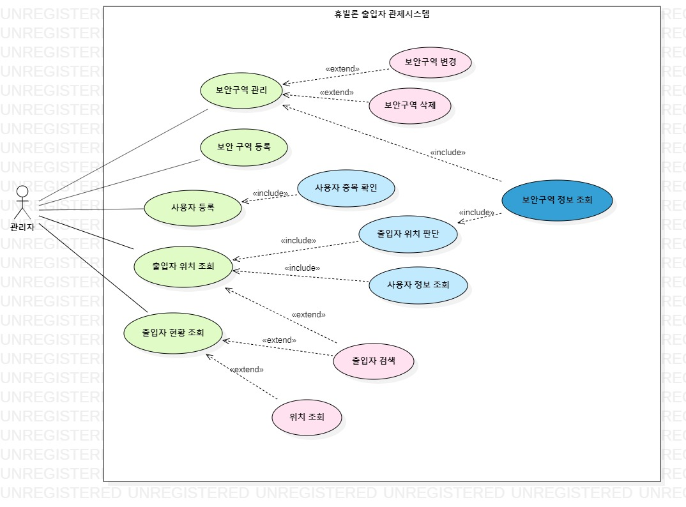

## Use Case의 구성요소

|  |  |  |
| --- | --- | --- |
| 구성요소 | 내용 | 표기법 |
| Use Case | * 시스템이 제공해야 하는 기능 * Actor가 시스템을 통한 일련의 기능 | 사용자 등록 |
| Actor | * 사용자가 시스템에 대해 수행하는 역할 * 시스템과 상호작용하는 사람 또는 사물 |  |
| 시스템 | * 전체시스템의 영역을 표현 | C:\Users\이진희\AppData\Local\Microsoft\Windows\INetCache\Content.Word\ㅇㄹ.png |

## Use Case의 구성요소간 관계

|  |  |  |
| --- | --- | --- |
| 관계 | 설명 | 표기법 |
| 연관(Association) | * Use Case와 Actor간의 상호장용이 있음을 표현 |  |
| 확장(Extend) | * 확장 대상 Use Case를 수행할 때에 특정 조건에 따라 확장 기능 Use Case를 수행하기도 하는 경우에 적용 | <<extend>> |
| 포함(Include) | * 포함되는 Use Case는 포함하는 Use Case를 실행하기 위해 반드시 실행되어야 하는 경우에 적용 | <<include>> |

# 테이블 정의서

## 사용자 정보 테이블

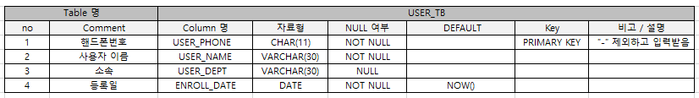

## 사용자 위치 정보 테이블

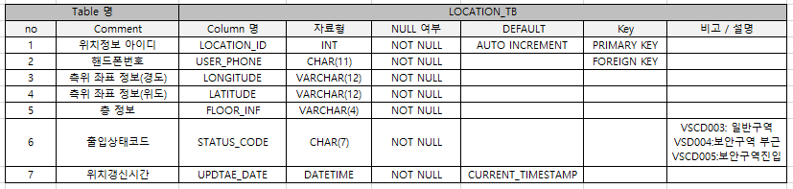

## 보안구역 정보 테이블

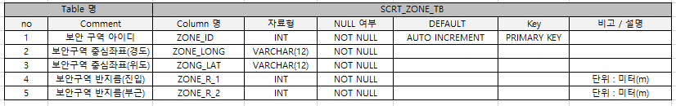

# ER DIAGRAM

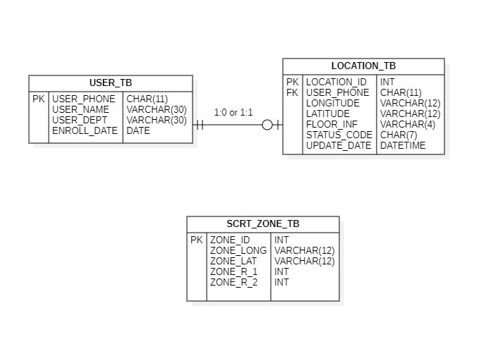

# 시스템 기능 처리 흐름도 (Sequence Diagram)

## 사용자 정보 등록/조회

### 사용자 정보 등록 (enrollUser)

1. Client로부터 HTTP POST 방식으로 사용자의 정보 등록 요청을 수신한다.
2. Router를 통해 메시지를 확인하고 Controller로 enroll() 요청을 한다.
3. 사용자의 정보를 DB에 저장 요청을 한다.
4. DB는 수신한 데이터의 userPhone, userName, userDept 정보를 insert한다.
5. 쿼리 결과를 json 형태의 값으로 수신한다.
6. 수신한 결과를 HTTP response에 담아 client로 전달한다.

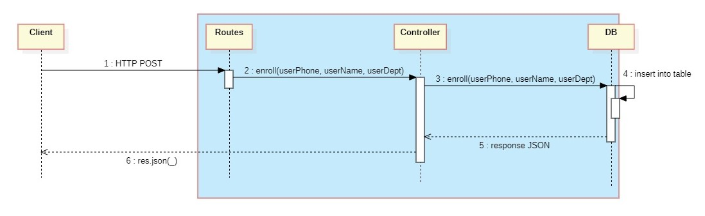

### 사용자 정보 조회(getUser)

1. Client로부터 HTTP GET방식으로 사용자의 정보 조회 요청을 수신한다.
2. Router를 통해 메시지를 확인하고 Controller로 get()요청을 한다.
3. 사용자의 정보를 DB에 조회 요청을 한다.
4. DB는 수신한 데이터의 userPhone로 select를 수행한다.
5. 쿼리 결과를 json형태의 값으로 수신한다.
6. 수신한 결과를 HTTP response에 담아 client로 전달한다.

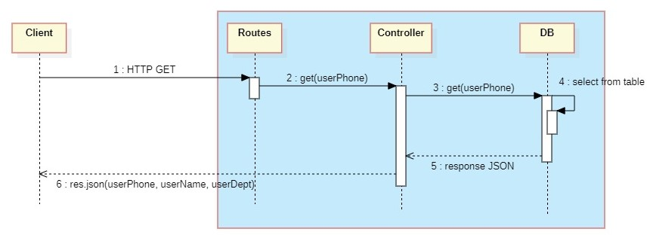

## 보안구역 정보 등록/조회/수정/삭제

### 보안구역 정보 등록(addScrtZone)

1. Client로부터 HTTP POST 방식으로 보안구역의 정보 등록 요청을 수신한다.

2. Router를 통해 메시지를 확인하고 Controller로add() 요청을 한다.

3. 보안구역의 정보를 DB에 저장 요청을 한다.

4. DB는 수신한 데이터의 zoneLong, zoneLat, zoneR1, zoneR2 정보를 insert한다.

5. 쿼리 결과를 json 형태의 값으로 수신한다.

6. 수신한 결과를 HTTP response에 담아 client로 전달한다.

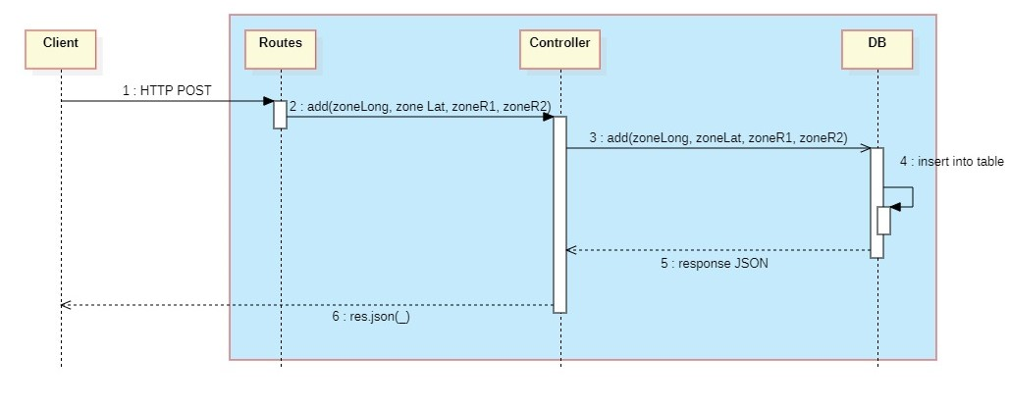

### 보안구역 정보 조회(getAllScrtZone)

1. Client로부터 HTTP GET 방식으로 보안구역의 정보 조회 요청을 수신한다.

2. Router를 통해 메시지를 확인하고 Controller로 getAll() 요청을 한다.

3. 보안구역의 정보를 DB에 조회 요청을 한다.

4. DB는select를 수행한다.

5. 쿼리 결과를 json 형태의 값으로 수신한다.

6. 수신한 결과를 HTTP response에 담아 client로 전달한다.

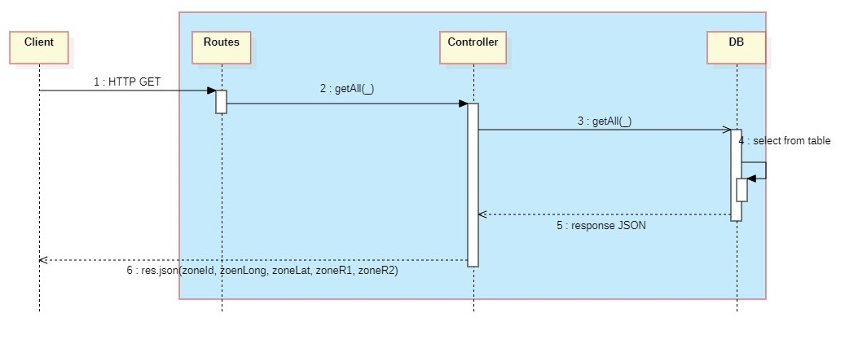

### 보안구역 정보 수정(updateScrtZone)

1. Client로부터 HTTP POST 방식으로 보안구역의 정보 수정 요청을 수신한다.

2. Router를 통해 메시지를 확인하고 Controller로update() 요청을 한다.

3. 보안구역의 정보를 DB에 변경 요청을 한다.

4. DB는 수신한 데이터의 zoneLong, zoneLat, zoneR1, zoneR2 정보를 update한다.

5. 쿼리 결과를 json 형태의 값으로 수신한다.

6. 수신한 결과를 HTTP response에 담아 client로 전달한다.

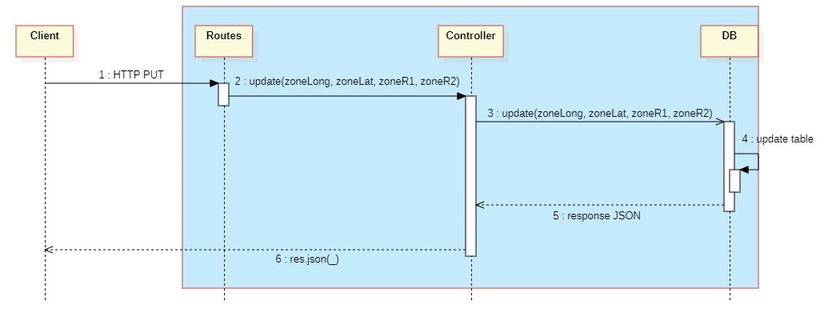

### 보안구역 정보 삭제(deleteScrtZone)

1. Client로부터 HTTP POST 방식으로 보안구역의 정보 삭제 요청을 수신한다.

2. Router를 통해 메시지를 확인하고 Controller로 delete() 요청을 한다.

3. 보안구역의 정보를 DB에 삭제 요청을 한다.

4. DB는 수신한 데이터의 zoneID로 delete를 수행한다.

5. 쿼리 결과를 json 형태의 값으로 수신한다.

6. 수신한 결과를 HTTP response에 담아 client로 전달한다.

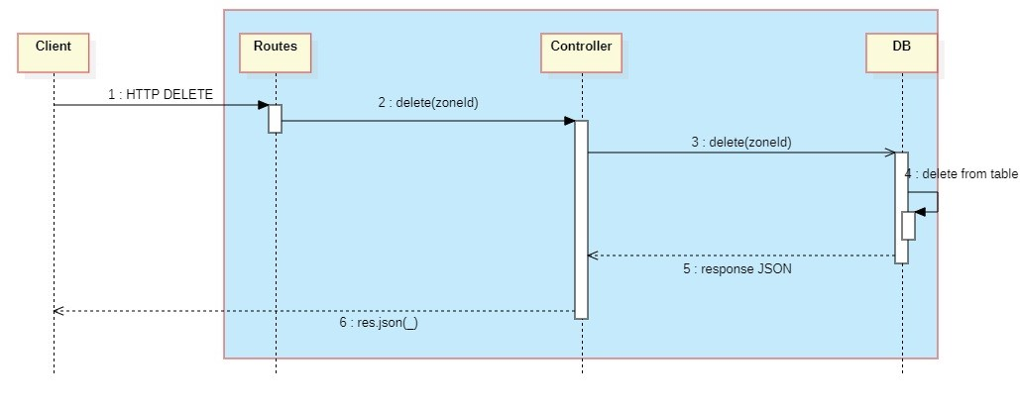

## 사용자 위치 정보 등록/조회

### 사용자 위치 정보 등록(addUserLocation)

1. Client로부터 HTTP POST 방식으로 사용자의 위치 정보 등록 요청을 수신한다.

2. Router를 통해 메시지를 확인하고 Controller로 add() 요청을 한다.

3. 사용자의 출입 상태를 판단하기 위해 DB에 보안구역 정보 조회 요청을 한다.

4. DB는 select를 수행한다.

5. DB로 부터 zoneId, zoneLong, zoneLat, zoneR1, zoneR2을 수신한다.

6. 보안구역 정보와 사용자 위치 정보를 이용하여 사용자의 출입상태를 판단한다.

7. 사용자의 위치 정보와 출입상태코드를 DB에 저장 요청을 한다.

8. DB는 수신한 데이터의 userPhone, longitude, latitude, floorInf, statusCode를 insert 한다.

9. 쿼리 결과를 json형태의 값으로 수신한다.

10. 수신한 결과를 HTTP response에 담아 client로 전달한다.

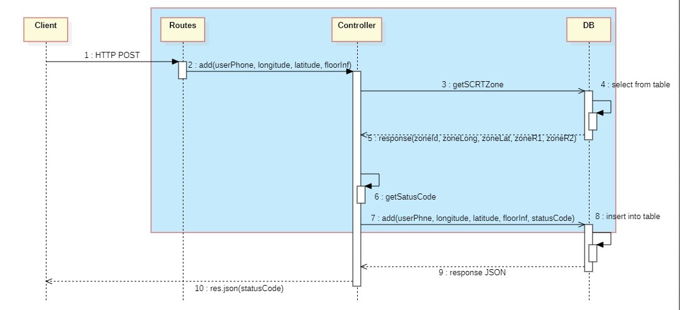

### 사용자 위치 정보 조회(getUserLocation)

1. Client로부터 HTTP GET방식으로 사용자의 정보와 위치 정보 조회 요청을 수신한다.

2. Router를 통해 메시지를 확인하고 Controller로 get()요청을 한다.

3. 사용자의 위치 정보를 DB에 조회 요청을 한다.

4. DB는 수신한 데이터의 userPhone로 select를 수행한다.

5. 쿼리 결과를 json형태의 값으로 수신한다.

6. 수신한 결과를 HTTP response에 담아 client로 전달한다.

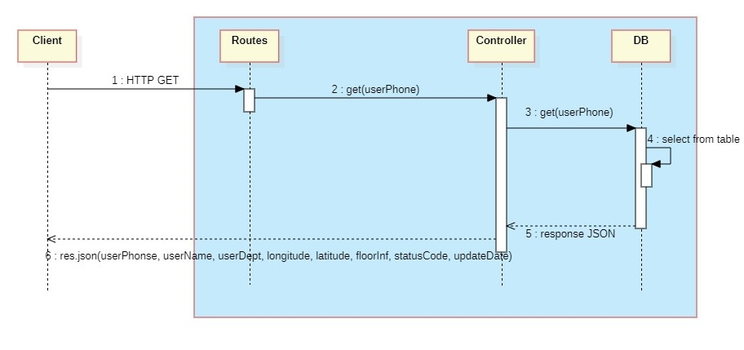





1.